《数据库原理及应用》实验指导书

实验类别： 课内实验 实验课程名称： 数据库原理及应用

实验室名称：软件工程实验室 实验课程编号： 02060007

总学时： 64 学 分： 4

适用专业： 计算机科学与技术、网络工程、软件工程

先修课程： 离散数学、计算机导论及操作、数据结构

实验在教学培养计划中地位、作用：

数据库原理及应用是一门理论与实践相结合的课程，上机实验环节是本课程的重要组成部分。实验的目的是为了配合课堂教学，进一步强化对数据库原理的理解。实验的任务是要结合数据库原理和 SQL Server 2012数据库系统，熟练掌握和深入理解课堂教学内容，实现从理论到实践的统一。

**实验一 数据定义和数据库的完整性(4学时)**

一、实验目的:

1. 掌握SQL的数据定义功能

* 熟悉SQL Server的操作界面及主要组件；
* 掌握使用SQL语言创建数据库、表、索引和修改表结构。

2、掌握SQL语言对数据库完整性的支持。

* 掌握约束、规则、默认的使用方法
* 掌握参照完整性设置的方法
* 掌握用企业管理器创建和SQL创建、修改的方法

二、实验内容：

1. 建立一个数据库XSCJ，自行规定数据文件和日志文件各项参数。

CREATE DATABASE XSCJ1

ON

( NAME='XSCJ1\_Data',

FILENAME='e:\sql\data\MSSQL\Data\XSCJ1.mdf',

SIZE=5MB,

MAXSIZE=50MB,

FILEGROWTH=10%

)

LOG ON

( NAME='XSCJ1\_Log',

FILENAME='e:\sql\data\MSSQL\Data\XSCJ1\_Log.ldf',

SIZE=2MB,

MAXSIZE=5MB,

FILEGROWTH=1MB

)

GO

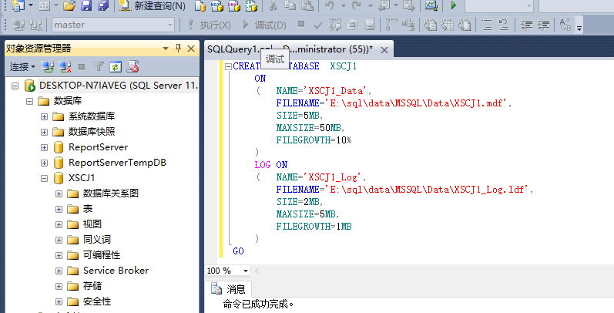

1. 参照课本56页建立Course表，并录入数据库表中相应元组。

CREATE TABLE Course

( Cno CHAR(4) PRIMARY KEY,

Cname CHAR(40),

Cpno CHAR(4) ,

Ccredit SMALLINT,

FOREIGN KEY (Cpno) REFERENCES Course(Cno)

);

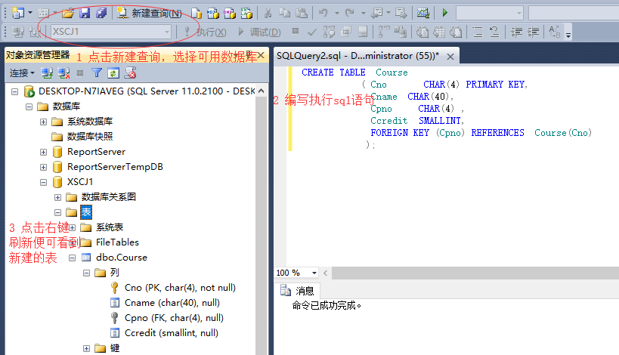

1. 修改Course表增加一列，开课学期，数据类型自行定义。

ALTER TABLE Course ADD term char(2)

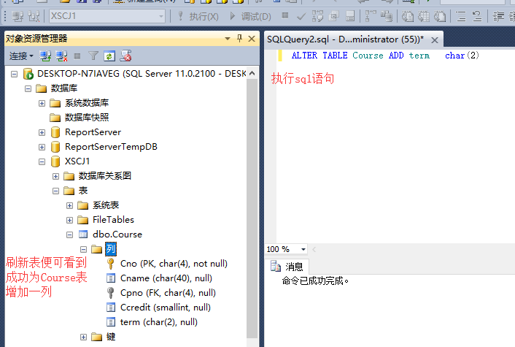

1. 为Course表的Cname列建立一个唯一索引，索引名Cname\_idx。

CREATE UNIQUE INDEX Cname\_idx ON Course(Cname)；

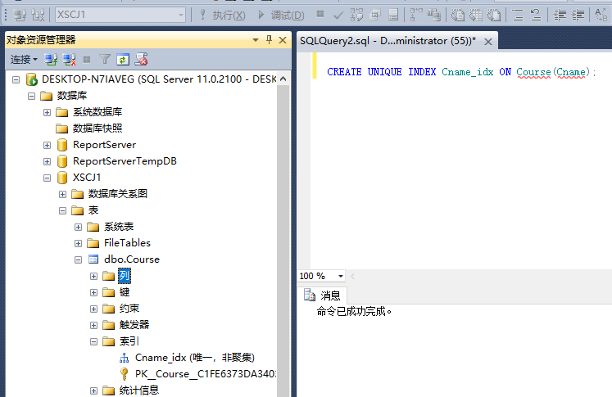

1. 删除唯一索引Cname\_idx。

DROP INDEX Cname\_idx ON Course

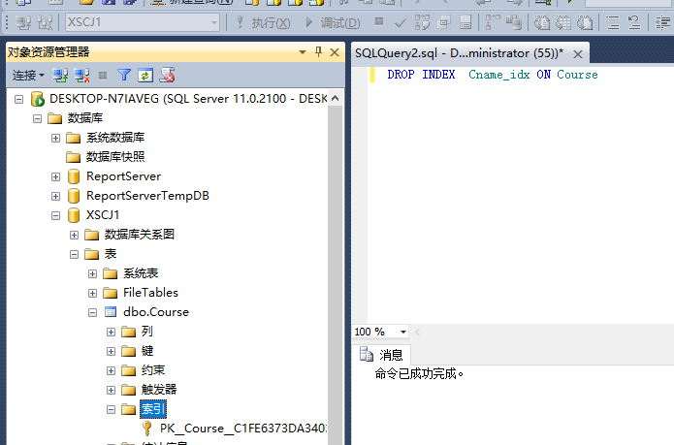

1. 删除基本表Student。

DROP TABLE Student

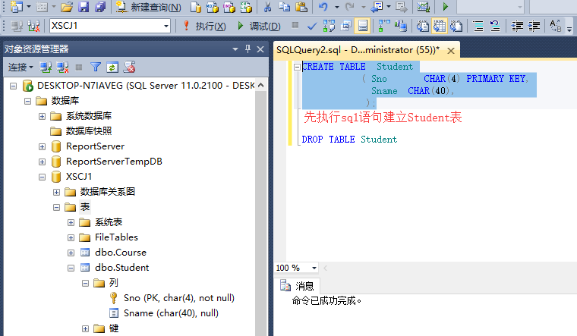

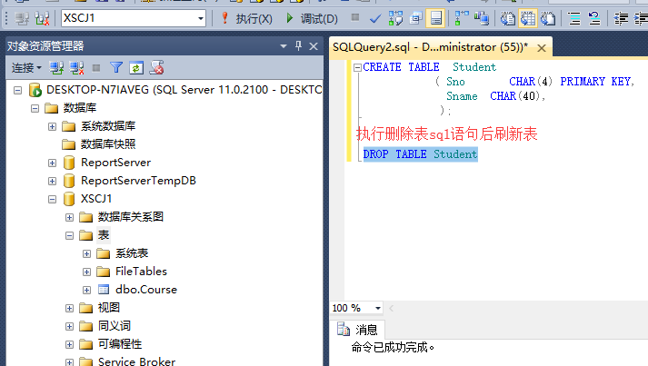

1. 删除数据库XSCJ

DROP DATEBASE XSCJ

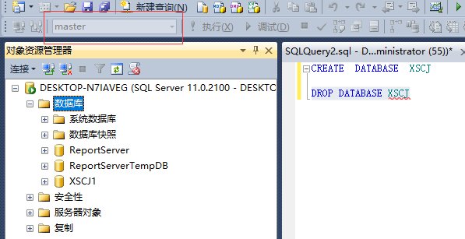

拓展练习：

1、创建创建一个名为BSXT的数据库，其初始大小为5MB，最大大小10MB，允许数据库自动增长，增长方式是按10%比例增长；日志文件初始为2MB，最大可增长到5MB，按1MB增长。

2、将以上BSXT数据库的主数据文件的最大大小改为不限制。

3、在TSGL系统中建立表1至表3共张表，要求采用T-SQL提供的六种约束创建三张表的实体完整性、参照完整性和用户定义的完整性定义。

表1 学生表（student）

|  |  |  |  |  |  |
| --- | --- | --- | --- | --- | --- |
| 中文含义 | 字段名称 | 数据类型 | 长度 | 是否可以为空 | 备注 |
| 学号 | Sno | 字符 | 10 | No | 主码 |
| 姓名 | Sname | 字符 | 10 | No |  |
| 性别 | Ssex | 字符 | 2 | Yes | ‘男’或‘女’ |
| 班级 | Sclass | 字符 | 10 | Yes |  |
| 联系电话 | Stel | 字符 | 11 | No |  |
| 分组 | Sgroup | 字符 | 1 | No |  |
| 密码 | Spassword | 字符 | 10 | No |  |

表2 教师表（Teacher）

|  |  |  |  |  |  |
| --- | --- | --- | --- | --- | --- |
| 中文含义 | 字段名称 | 数据类型 | 长度 | 是否可以为空 | 备注 |
| 教师号 | Tno | 字符 | 10 | No | 主码 |
| 姓名 | Tname | 字符 | 10 | No | 取值唯一 |
| 性别 | Tsex | 字符 | 2 | Yes | ‘男’或‘女’ |
| 系别 | Tdept | 字符 | 20 | No | 默认为“计算机科学与技术系” |
| 学历 | Tdegree | 字符 | 8 | Yes |  |
| 职称 | Ttitle | 字符 | 4 | Yes |  |
| 教师身份 | Tright | Bit | 1 | No | 1表示普通教师，  0表示管理员 |
| 联系电话 | Ttel | 字符 | 11 | No |  |
| 邮箱地址 | Temail | 字符 | 50 | Yes |  |
| 分组 | Tgroup | 字符 | 1 | No |  |
| 密码 | Tpassword | 字符 | 10 | No |  |

表3 毕业设计题目信息表

|  |  |  |  |  |  |
| --- | --- | --- | --- | --- | --- |
| 中文含义 | 字段名称 | 数据类型 | 长度 | 是否为空 | 备注 |
| 编号 | Hno | 字符 | 4 | No | 主键 |
| 设计题目 | Hname | 字符 | 50 | No |  |
| 题目状态 | Hstatus | 字符 | 5 | No |  |
| 设计任务和要求 | Hcontent | 字符 | 200 | yes |  |
| 备注 | dircetion | 字符 | 200 | Yes |  |
| 出题教师号 | Tno | 字符 | 10 | Yes | 外码 |
| 选题学生学号 | Sno | 字符 | 10 | Yes | 外码 |

**拓展练习**

**1** 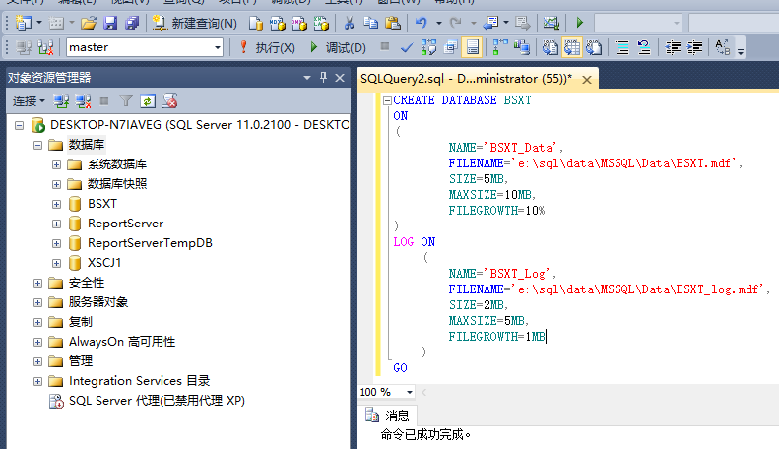

**2** 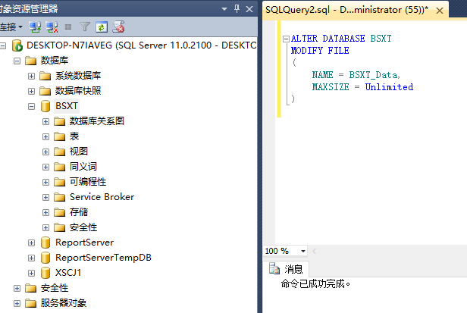命令完成后可以点击BSXT右键属性查看是否生效

**3** 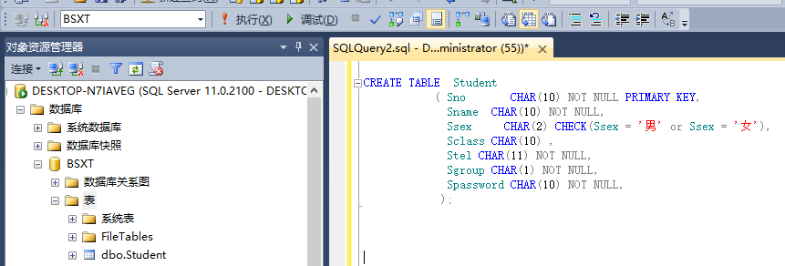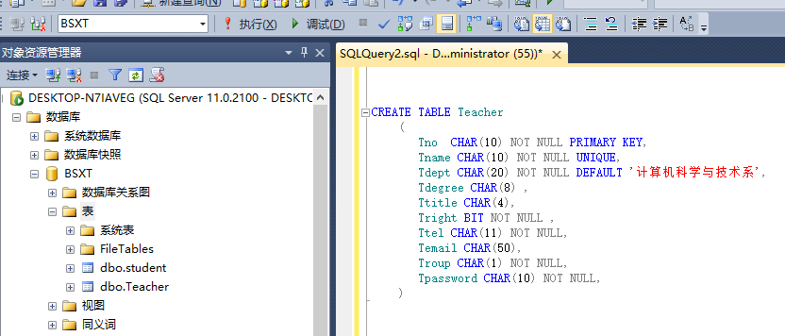

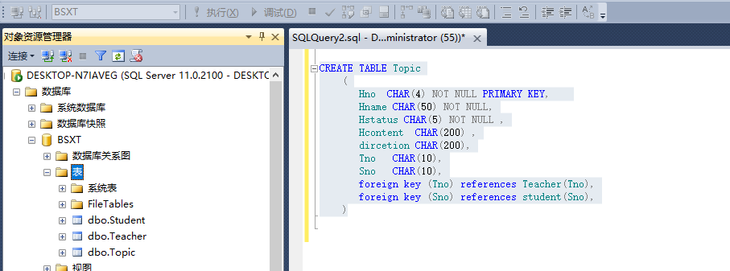

**实验二 数据查询（4学时）**

一、实验目的：

### 掌握SQL语言的数据查询语句,具体包括：

### SELECT语句的基本用法

### 使用WHERE子句进行有条件的查询

### 使用IN，NOT IN，BETWEEN等谓词查询

### 利用LIKE子句实现模糊查询

### 利用ORDER子句为结果排序

### 用SQL Server的统计函数进行统计计算

### 用GR0UP BY子句实现分组查询的方法

### 连接查询的方法

二、实验内容：

1. 将学生成绩数据库（XSCJ）导入SQL SERVER 2012,并做如下查询。

（注：数据文件和日志文件从服务器上下载直接导入））

1. 查询选修了课程的学生的学号；

SELECT DISTINCT Sno

FROM SC;

1. 查询全体学生的姓名和出生年份，并将列别名改为XM和CSNF;

SELECT Sname XM , 2015-Sage CSNF

FROM Student;

1. 查询年龄在18到20（包括18岁和20岁）之间学生的学号、姓名和系。

SELECT Sno, Sname,Sdept

FROM Student

WHERE Sage BETWEEN 20 AND 23;

1. 查询信息系（IS）、数学系（MA）和计算机科学系（CS）学生的姓名和性别。

SELECT Sname,Ssex

FROM Student

WHERE Sdept IN ( 'IS','MA','CS' );

1. 用LIKE查询课程名为DB\_S程的课程号和学分。

SELECT Cno,Ccredit

FROM Course

WHERE Cname LIKE 'DB\\_S' ESCAPE '\';

1. 查所有有成绩的学生学号和课程号。

SELECT Sno,Cno

FROM SC

WHERE Grade IS NOT NULL;

1. 查询全体学生情况，查询结果按所在系的系号升序排列，同一系中的学生按年龄升序排列

SELECT \*

FROM Student

ORDER BY Sdept,Sage DESC;

1. 查询选修了课程的学生人数。

SELECT COUNT(DISTINCT Sno)

FROM SC;

1. 计算1号课程的学生平均成绩。

SELECT AVG(Grade)

FROM SC

WHERE Cno= ' 1 ';

1. 查询有3人以上（含3人）同学选修课程的课程号。

SELECT Sno

FROM SC

GROUP BY Sno

HAVING COUNT(\*) >3;

1. 查询1号课程的间接先修课。

SELECT FIRST.Cno,SECOND.Cpno

FROM Course FIRST,Course SECOND

WHERE FIRST.Cpno = SECOND.Cno and FIRST.Cpno='1'

1. 查询每个学生的学号、姓名、选修的课程名及成绩。

SELECT Student.Sno,Sname,Ssex,Sage,Sdept,Cno,Grade

FROM Student LEFT OUTER JOIN SC ON (Student.Sno=SC.Sno);

1. 找出每个学生等于他选修课程平均成绩的课程号。

SELECT Sno, Cno

FROM SC x

WHERE Grade >=(SELECT AVG(Grade)

FROM SC y

WHERE y.Sno=x.Sno);

拓展练习：

（1）将以下数据录入上次实验建立的BSXT数据库，并完成以下查询。

Student(学生表)

|  |  |  |  |  |  |  |
| --- | --- | --- | --- | --- | --- | --- |
| 学号 | 姓名 | 性别 | 班级 | 联系电话 | 分组 | 密码 |
| 0706034101 | 王鹏 | 男 | 07060341 | 13513600001 | 1 | 123456 |
| 0706034102 | 王飞飞 | 女 | 07060342 | 13513600002 | 1 | 123456 |
| 0706034103 | 李夏 | 女 | 07060342 | 13513600003 | 2 | 123456 |
| 0706034104 | 李小东 | 男 | 07060341 | 13513600004 | 2 | 123456 |
| 0706034105 | 代园园 | 女 | 07060341 | 13513600005 | 1 | 123456 |
| 0706034106 | 庞聪 | 男 | 07060341 | 13513600006 | 1 | 123456 |
| 0706034107 | 侯超 | 男 | 07060342 | 13513600007 | 2 | 123456 |

Teacher（教师表）

|  |  |  |  |  |  |  |  |  |  |  |
| --- | --- | --- | --- | --- | --- | --- | --- | --- | --- | --- |
| 教师号 | 姓名 | 性别 | 系别 | 学历 | 职称 | 教师  身份 | 联系  电话 | 邮箱地址 | 分组 | 密码 |
| T01 | 朱龙 | 男 | 计算机科学与技术系 | 博士 | 教授 | 0 | 13813900001 | zhongl@126.com | 1 | 123456 |
| T02 | 杨坚 | 男 | 网络工程系 | 博士 | 副教授 | 1 | 13813900002 | yangj@163.com | 2 | 123456 |
| T03 | 李霞 | 女 | 计算机科学与技术系 | 硕士 | 讲师 | 1 | 13813900002 | lix@163.com | 1 | 123456 |

Topic（选题情况表）

|  |  |  |  |  |  |  |
| --- | --- | --- | --- | --- | --- | --- |
| 编号 | 设计题目 | 题目  状态 | 设计任务  和要求 | 备注 | 出题教  师号 | 选题学  生学号 |
| H01 | 实验室预约系统的设计与实现 | 已选 |  |  | T01 | 0706034101 |
| H02 | [个人博客系统的设计与实现](http://6y.nuc.edu.cn/bysj/show_sub_detail.aspx?subid=1208" \t "_blank) | 已选 |  |  | T02 | 0706034102 |
| H03 | [基于XML的电子病例管理系统](http://6y.nuc.edu.cn/bysj/show_sub_detail.aspx?subid=1207" \t "_blank) | 已选 |  |  | T01 | 0706034103 |
| H04 | [聊天工具的设计与实现](http://6y.nuc.edu.cn/bysj/show_sub_detail.aspx?subid=1205" \t "_blank) | 已选 |  |  | T02 | 0706034104 |
| H05 | FTP搜索引擎设计与实现 | 已选 |  |  | T02 | 0706034105 |

1. 查询全体学生的学号和姓名和电话。
2. 查询全体学生的基本情况。
3. 查询带了毕业生的老师的教师号。
4. 查询教师“朱龙”基本情况。
5. 查询所有姓“王”同学的基本情况。
6. 统计每种学历老师的人数。
7. 查询1组老师所带毕业生的基本情况（包括学号，姓名，教师号，教师姓名，毕业设计题目）(注:1组老师只能带1组的学生)
8. 查询所有学生的选题情况（包括没有选题的学生），包括学号，姓名，题目名称，教师名称。(注:要求老师的组号和学生的组号相一致.)

**拓展练习参考如下：**

1 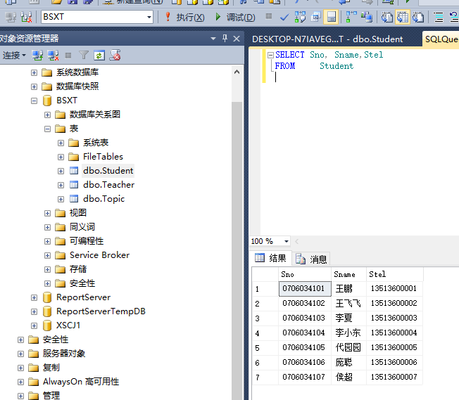

2 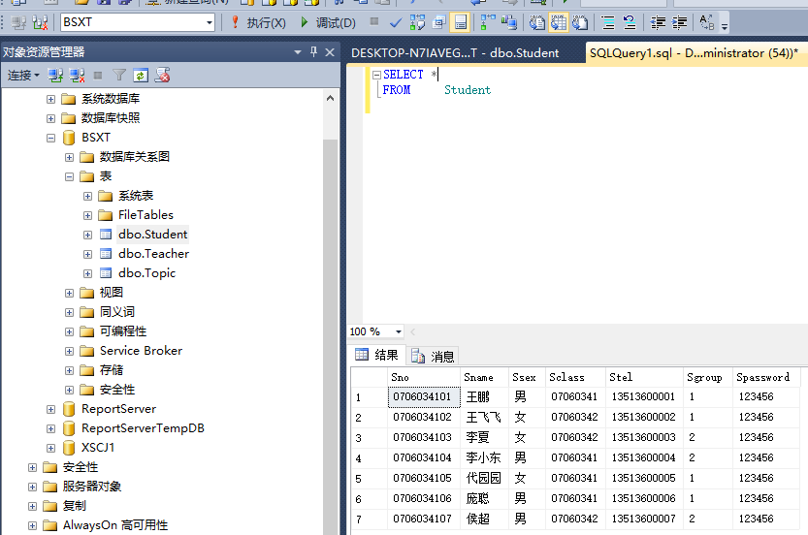

3 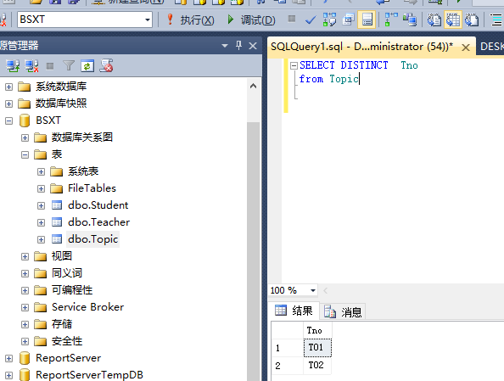

4 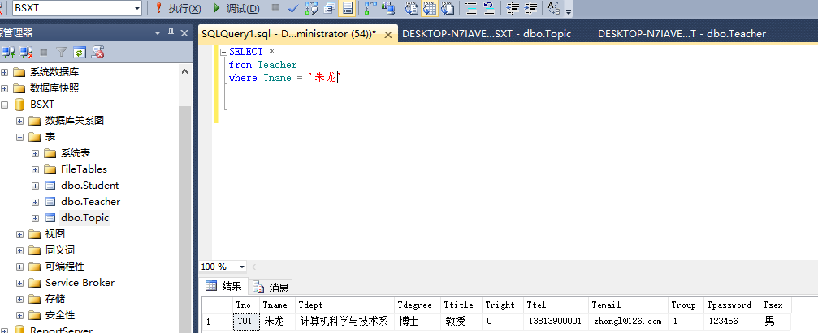

5 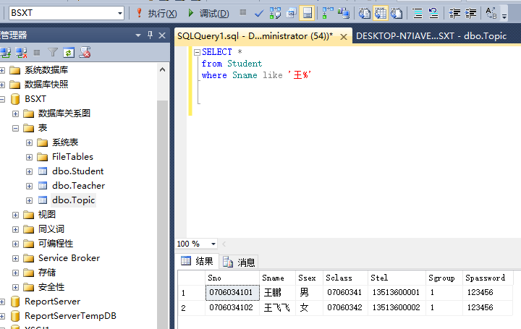

6 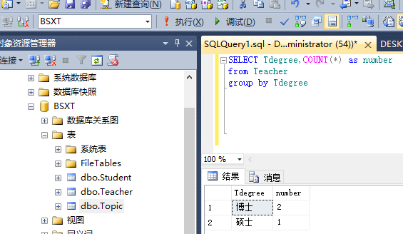

7 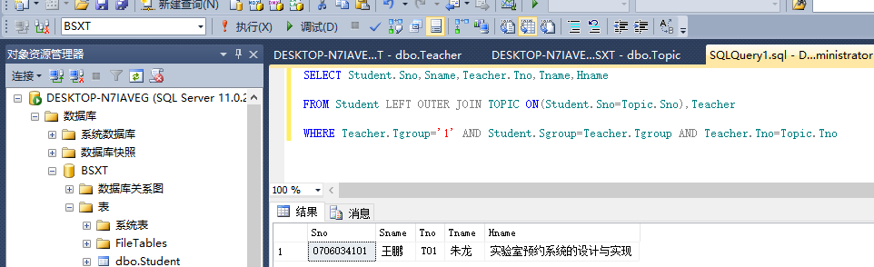

8 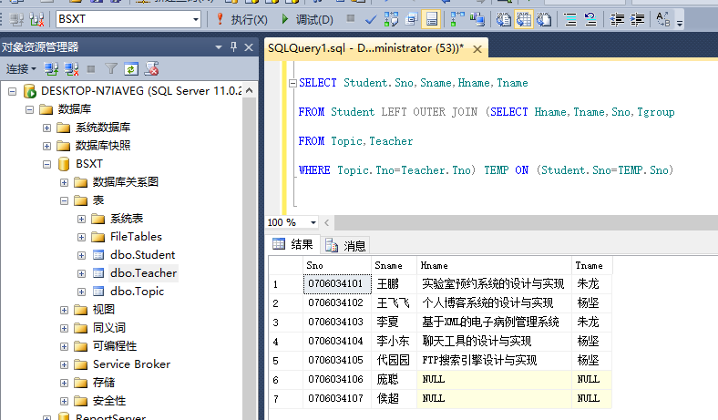

**实验三 数据更新和视图（4学时）**

**一、实验目的：**

1. 掌握SQL语言的数据更新功能

### update 语句用于对表进行更新

### delete 语句用于对表进行删除

* + insert 语句用于对表进行插入

（2）掌握对视图的操作

* 视图的定义
* 视图的更新
* 基于视图的查询

**二、实验内容：**

将学生成绩数据库（XSCJ）导入SQL SERVER 2012, 完成以下操作。

（注：数据文件和日志文件从服务器上下载直接导入））

（1） 将一个新学生元组（学号：95007；姓名：张娜丽；性别：女；所在系：IS；年龄：18岁）插入到Student表中。

INSERT

INTO Student

VALUES ('95007', '张娜丽', '女',18,'IS');

(2 )插入一条选课记录，插入一条选课记录( '95007'，'1 ')。

INSERT

INTO SC(Sno，Cno)

VALUES (‘ 95007 ’，‘ 1 ’);

(3)对每一个系，求学生的平均成绩，并把结果存入数据库。

（建立一张表，然后通过子查询将结果插入表中。）

CREATE TABLE Dept\_age

(Sdept CHAR(15) ， /\* 系名\*/

Avg\_age SMALLINT); /\*学生平均年龄\*/

INSERT

INTO Dept\_age(Sdept,Avg\_age)

SELECT Sdept,AVG(Sage)

FROM Student

GROUP BY Sdept;

(4）将全体学生的年龄增加一岁。

UPDATE Student

SET Sage= Sage+1;

(5）将信息系全体学生的成绩置零。

UPDATE SC

SET Grade=0

WHERE 'CS'=

(SELETE Sdept

FROM Student

WHERE Student.Sno = SC.Sno);

(6）删除95001学生的记录。

DELETE

FROM Student

WHERE Sno= ‘95001 ';

(7）删除信息系所有学生的选课记录。

DELETE

FROM SC

WHERE 'CS'=

(SELETE Sdept

FROM Student

WHERE Student.Sno=SC.Sno);

(8）建立计算机学生的视图CS\_S。（视图中包括学号，姓名，年龄，系），并要求进行修改和插入操作时仍需保证该视图只有计算机系的学生。（视图中包含的属性名称自拟）

CREATE VIEW CS\_S

AS

SELECT Sno,Sname,Sage,Sdept

FROM Student

WHERE Sdept= 'CS'

WITH CHECK OPTION;

(9）向CS\_S视图中插入分别插入两条信息,如果不能插入说明原因。

（学号：95002；姓名：李华华；所在系：IS；年龄：18岁）

不能插入，因为定义视图时增加了WITH CHECK OPTION；更新视图不满足视图定义的谓词条件。

（学号：95003；姓名：王冬冬；所在系：CS；年龄：20岁）

INSERT

INTO CS\_S

VALUES ('95003','王冬冬','20' ,' CS')

(10）利用CS\_S视图完成以下查询。

查询计算机学生年龄小于20岁的学生（学号、年龄）

SELECT Sno,Sage

FROM CS\_S

WHERE Sage<20

查询计算机系选修了2号课程的学生(学号、姓名)。

SELECT Sno,Same

FROM CS\_S

WHERE CNO=‘2’

拓展练习：

利用实验二建立的BSXT数据库，完成以下操作。

(1)基于BSXT数据库，并完成以下查询

1）向选题表中插入一条记录（‘H06’,‘学生成绩管理系统’，‘已选’，‘T03’,’0706034107’）

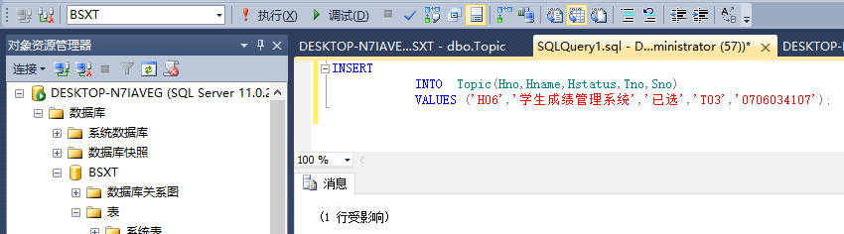

1. 将教师李霞的学历改为“博士”。

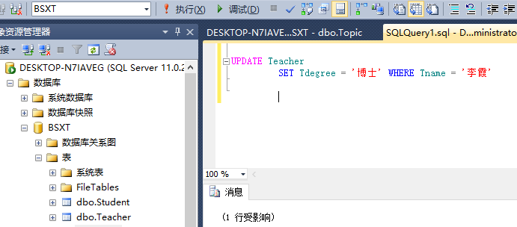

1. 删除“1组”所有学生的选题情况。

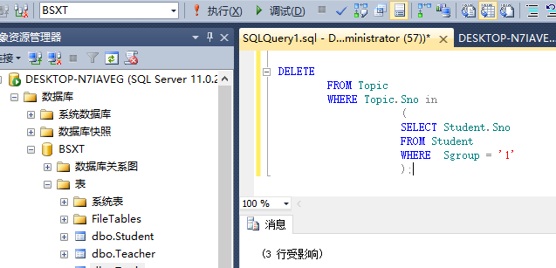

4) 建立选题学生选题情况的视图（包括学号，姓名，题目名称，指导教师姓名，指导老师联系电话）

（视图名称和视图中包含的属性名称自拟）

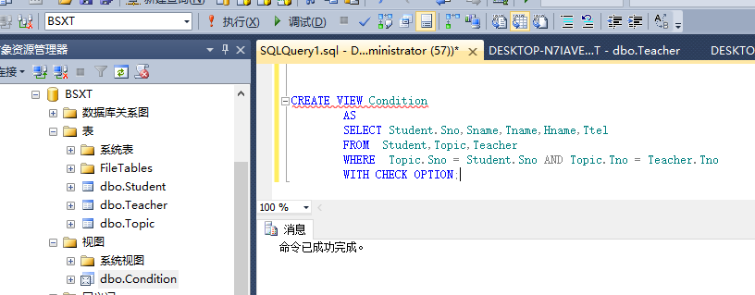

5）利用4）建立的视图查询所有杨坚老师所带学生的学号，姓名和题目名称。

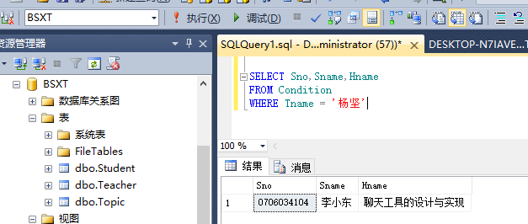

**实验四 数据库的安全管理（2学时）**

1、实验目的

1. 理解SQL Server身份验证模式
2. 学会创建登陆账户和数据库用户
3. 学会创建和管理服务器角色及数据库角色
4. 学会创建、拒绝或撤销权限的方法

2、实验内容

1. 创建Windows登录账户，用户名自拟。

在“对象资源管理器”中，单击树型目录中的“安全性”节点，如图所示。

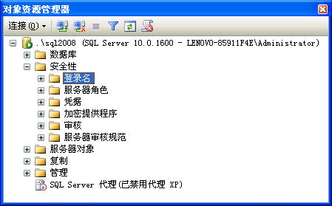

* 在“登录名”编辑框中输入登录名称，输入的登录名必须是已存在的Windows登录用户。可以单击上图中的“搜索…”按钮，出现登录“选择用户和组”对话框，如下图所示。在对象名称编辑框中输入用户或组的名称，单击“检查名称”按钮检查对象是否存在。输入完成，单击“确定”按钮关闭选择用户或组对话框。

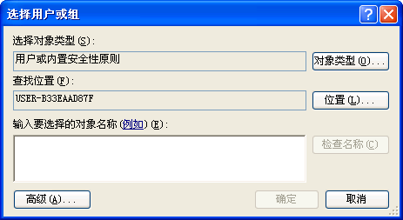

* 确认选择的是“Windows身份验证”。指定账户登录的默认数据库。
* 单击窗口左侧列表中的“服务器角色”节点，指定账户所属服务器角色。
* 单击窗口左侧列表中的“用户映射”节点，右侧出现用户映射页面。可以查看或修改SQL登录账户到数据库用户的映射。选择此登录账户可以访问的数据库，对具体的数据库，指定要映射到登录名的数据库用户（默认情况下，数据库用户名与登录名相同）。指定用户的默认架构，首次创建用户时，其默认架构是dbo。
* 设置完成单击“确定”按钮提交更改。

1. 将SQL Server身份验证模式改为混合模式。

* 打开SQL Server Management Studio。
* 在要更改的服务器上鼠标右键单击，在快捷菜单中选择属性，弹出服务器属性对话框。
* 单击左侧列表中的“安全性”项，出现“安全性”页面，如图15.1所示。在图中修改身份验证。

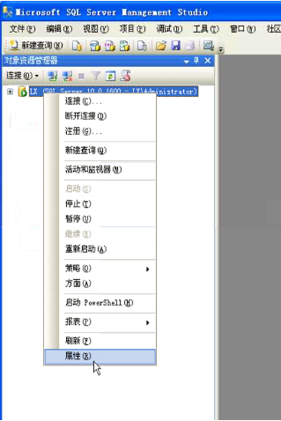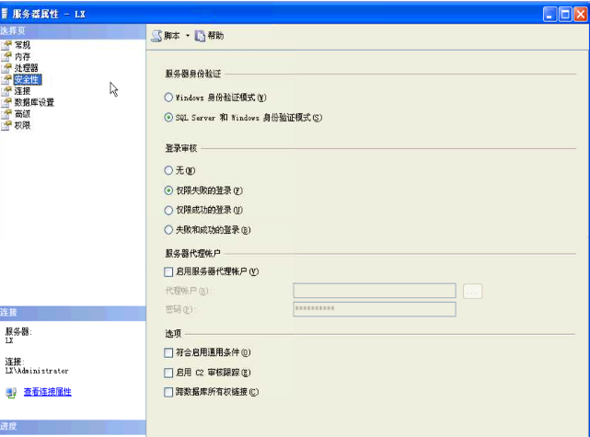

1. 创建SQL Server登录账户, 用户名为自拟，查看系统提供的服务器角色和数据库角色。

* 一个SQL Server登录账户名是一个新的登录账户，该账户和Windows操作系统的登录账户没有关系。
* 开新建登录名对话框，选择“SQL Server身份验证”，输入登录名，密码和确认密码，并选择缺省数据库，如图所示。

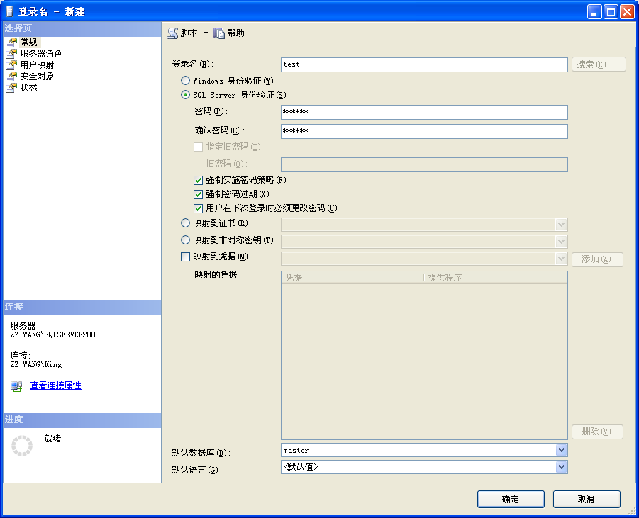

* 设置服务器角色和用户映射，请参考“创建Windows登录账户”的步骤5和步骤6。

1. 为XSCJ数据库创建用户U1和U2。

* 在Management Studio对象资源管理器中，扩展指定的数据库节点，直到看到用户节点，如图所示。

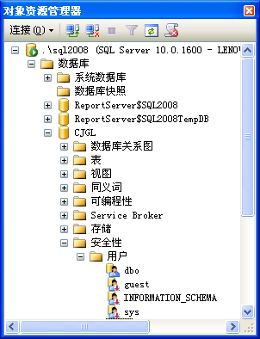

* 鼠标右键单击用户子节点，在弹出菜单中选择“新建用户…”，弹出“新建数据库用户”对话框，如图15.19所示。在用户名编辑框中输入用户名。

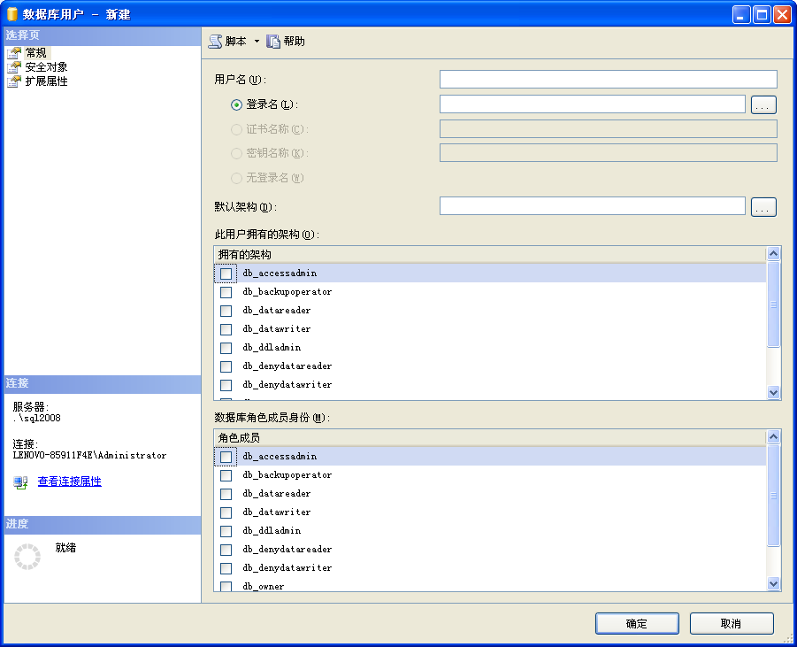

* 在登录名编辑框中输入登录名或单击 “…”按钮，弹出“选择登录名”对话框，如图15.10所示。输入登录名或单击“浏览”按钮。如单击“浏览”按钮，则出现“查找对象”对话框，如图15.11所示。
* 选中想添加的登录名，单击“确定”按钮关闭对话框。
* 选择该用户登录的默认架构和所属角色，最后关闭“新建数据库用户”对话框。

1. 把查询student表的权限授予用户U1，并允许该用户继续传播该权限。

GRANT SELECT

ON Student

TO U1

WITH GRANT OPTION

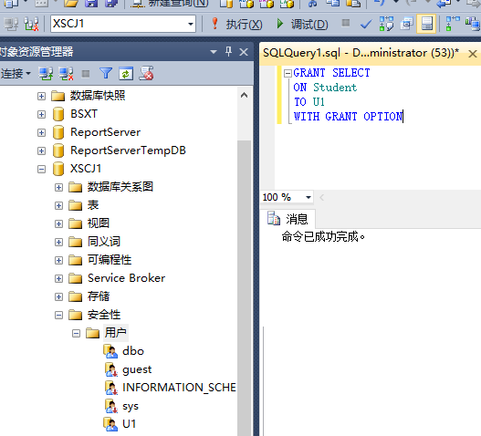

1. 用户用U1登陆，把查询student表的权限授予用户U2。

GRANT SELECT

ON Student

TO U2

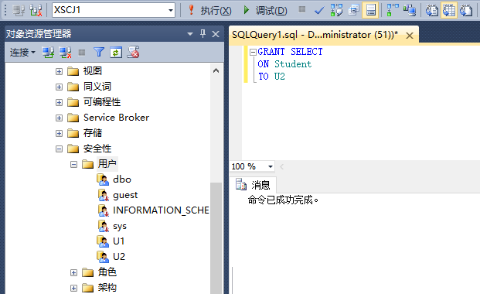

1. 撤销用户U1 对student表的权限。

REVOKE SELECT

ON Student

FROM U1

WITH GRANT OPTION